《高维战略》
【课程对象】企业主、股东、董事长、总经理等决策层高管
【课程时间】2024年4月12-14日
【课程地点】广州开课
【课程费用】6980元/人，9800元/两人，费用包含：学费、资料费、休闲点心及其它服务费，交通和食宿费用自理，无折扣优惠

课程收益
海峰老师用三天两夜的时间，结合他服务企业10年的高度总结，结合他成功操盘的企业，让你：
1明白企业增长的底层逻辑是什么？
2懂得如何用顺三势，借三力的路径方法，实现企业的持续快速增长
3变成懂周期，懂战略的更高维的专业级的企业家赛手！

《高维战略》是一套让企业实现三年五倍，五年十倍快速增长的路径和方法。

授课老师
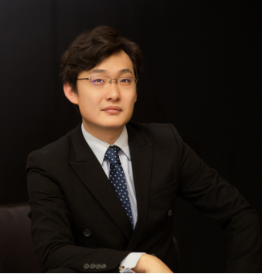
- 刘海峰 老师
- ①高维战略开创者、实践者
- ②战略入股老爸评测、欧税通、顺联动力、众鑫环保等数十家公司，推动诸多标杆企业3年成长数十倍
- 一亿中流集团董事长
- 北大光华管理学院
- 高维战略开创者 实践者
- 五年内获四轮战略投资；最新一轮估值20亿，计划2023年登陆资本场；
- 股东背景中林集团.浙江清华长三角研究院等知名机构；

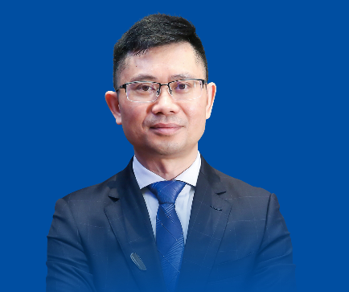
- 翁一铭 老师
- ①产业战略与商业模式规划专家
- ②组织战略与股权规划专家
- ③为过百家创业、创新及转型升级企业提供产业战略规划、商业模式创新及股权设计咨询服务。
- 一亿中流商学院副总经理
- 产业战略与商业模式规划专家
- 组织战略与股权规划专家
授课方式
案例互动式教学：从案例到实操，从转型到增长，从战略到落地
1、实战经验：高维竞争，降维打击，让企业找到清晰的发展路径
2、全要素赋能：从战略思维到落地辅导，边学边练，一站式服务
3、全过程陪伴：经验丰富的老师全程陪伴学习，现场解决企业困惑
4、实战性学习：边学边练中为自己的企业全面体检，理清发展思路

课程大纲
战略的本质是什么？战略的本质是实现可持续增长！
CEO就是企业的首席增长官

增长面临的挑战是什么？
1、大停滞——增量市场到存量市场
老客户消费习惯被对手锁定，新客户没有增长
2、大混战——差异竞争到差异过度
竞争加剧，竞争对手都削减脑袋创造差异
3、大整合——零散市场到寡头市场
头部企业越来越有优势

企业再如此具有挑战的时代背景下应何去何从？
1、顺三势借三力！顺势借力实现指数级增长！
2、顺未来的势、顺周期的势、顺全局的势
3、借产业的力、借资本的力、借政府的力

知点

